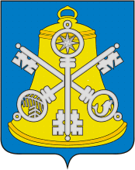
Собрание Корсаковского городского округа

П О С Т А Н О В Л Е Н И Е

От 10.06.2024 № 24 .

О поощрении Благодарственным письмом
Собрания Корсаковского городского
округа

На основании решения Собрания Корсаковского городского округа от 18.12.2019 № 107 «О формах награждения и поощрения Собранием Корсаковского городского округа», ходатайства Федоровой Н.П., депутата Собрания Корсаковского городского округа, решения комиссии от 10.06.2024 по награждению и поощрению Собранием Корсаковского городского округа ПОСТАНОВЛЯЮ:

- Поощрить Син Ок Пун, зубного врача стоматологической поликлиники государственного бюджетного учреждения здравоохранения «Корсаковская ЦРБ» Благодарственным письмом Собрания Корсаковского городского округа за многолетний добросовестный труд, высокий профессионализм и в связи с празднованием Дня медицинского работника.
- Опубликовать настоящее постановление в газете «Восход» и на официальном сайте Собрания Корсаковского городского округа.

Председатель Собрания
Корсаковского городского округа Л.Д. Хмыз

